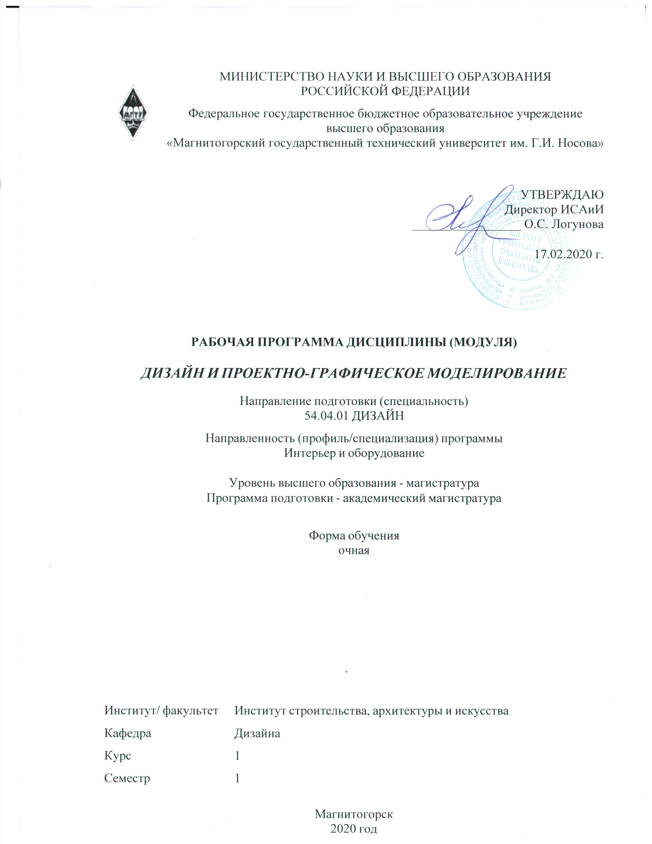

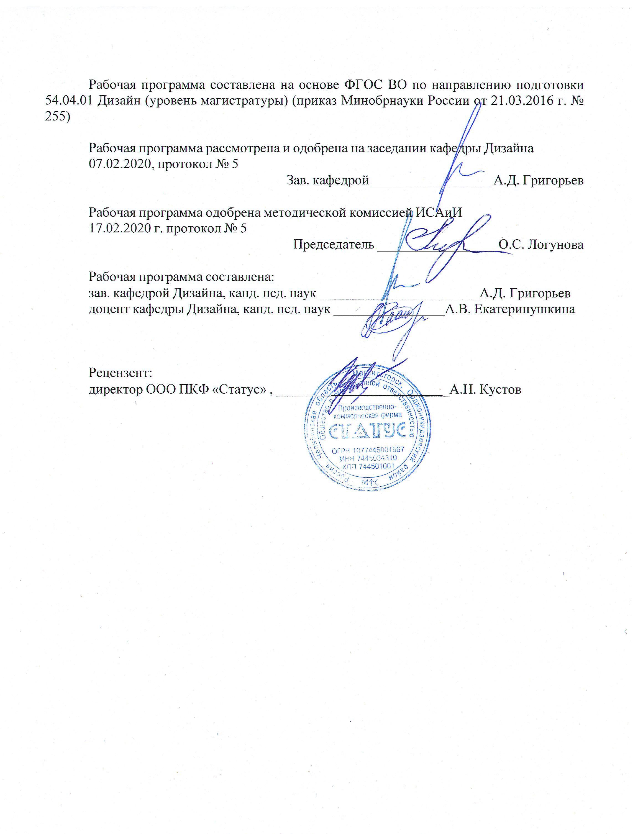

|  |  |
| --- | --- |
| **1** **Цели** **освоения** **дисциплины** **(модуля)** | |
| **Цель освоения дисциплины:**  Целью освоения дисциплины «История и методология дизайн-проектирования» являются приобретение навыков самостоятельного проведения научных исследований по вопросам профессиональной деятельности и формирование готовности участвовать в комплексных научных разработках. | |
|  |  |
| **2** **Место** **дисциплины** **(модуля)** **в** **структуре** **образовательной** **программы** | |
| Дисциплина История и методология дизайн-проектирования входит в базовую часть учебного плана образовательной программы.  Для изучения дисциплины необходимы знания (умения, владения), сформированные в результате изучения дисциплин/ практик: | |
| Дисциплина Б1.Б.02. «История и методология дизайн-проектирования» входит в ба-зовую часть образовательной программы по направлению подготовки 54.04.01 «Дизайн».  Для изучения дисциплины необходимы знания (умения, навыки), сформированные в результате обучения на бакалавриате. | |
| Знания (умения, владения), полученные при изучении данной дисциплины будут необходимы для изучения дисциплин/практик: | |
| Дизайн и проектно-графическое моделирование | |
| Философские проблемы науки и техники | |
| Подготовка к защите и защита выпускной квалификационной работы | |
| Научно-исследовательская работа | |
| Современные проблемы дизайна | |
|  |  |
| **3** **Компетенции** **обучающегося,** **формируемые** **в** **результате** **освоения**  **дисциплины** **(модуля)** **и** **планируемые** **результаты** **обучения** | |
| В результате освоения дисциплины (модуля) «История и методология дизайн-проектирования» обучающийся должен обладать следующими компетенциями: | |
|  |  |
| Структурный  элемент  компетенции | Планируемые результаты обучения |
| ОК-3 готовностью к саморазвитию, самореализации, использованию творческого потенциала | |
| Знать | -о возможностях самореализации и использования творческого потенциала студента в процессе изучения истории возникновения дизайна и закономерностей его развития в настоящее время |
| Уметь | - использовать творческий потенциал в изучении истории и закономерно-стей развития дизайна. |
| Владеть | - готовностью к самореализации и использованию творческого потенци-ала в процессе изучения истории и закономерностей развития дизайна. |
| ОПК-2 способностью к самостоятельному обучению новым методам исследования, к изменению научного и научно-производственного профиля своей профессиональной деятельности | |
| Знать | - знает пути самостоятельного обучения новым методам исследования, изменению научного и научно-производственного профиля своей профессиональной деятельности; |

|  |  |
| --- | --- |
| Уметь | -самостоятельно обучаться, применять методы исследования в дизайне и изменять профиль своей профессиональной деятельности. |
| Владеть | способностью к самостоятельному обучению новым методам исследования в области дизайна, к изменению научного и научно- производственного профиля своей профессиональной деятельности; |
| ОПК-3 готовностью использовать на практике умения и навыки в организации научно-исследовательских и проектных работ | |
| Знать | - принципы организации научно-исследовательских и проектных работ в области дизайна; |
| Уметь | использовать на практике умения и навыки в организации научно- исследовательских и проектных работ в области дизайна; |
| Владеть | готовностью использовать на практике умения и навыки в организации научно-исследовательских и проектных работ в области дизайна; |
| ОПК-5 готовностью проявлять творческую инициативу, брать на себя всю полноту профессиональной ответственности | |
| Знать | -о роли творческой инициативе и профессиональной ответственности дизайнера за преобразование предметно- пространственной среды; |
| Уметь | проявлять творческую инициативу, брать на себя всю полноту профессиональной ответственности за преобразование предметно- пространственной среды; |
| Владеть | готовностью проявлять творческую инициативу, брать на себя всю полноту профессиональной ответственности за преобразование предметно-пространственной среды; |
| ОПК-6 способностью самостоятельно приобретать с помощью информационных технологий и использовать в практической деятельности новые знания и умения, в том числе, непосредственно не связанных со сферой деятельности | |
| Знать | -пути самостоятельного приобретения с помощью информационных технологий знаний в области дизайна, использования в практической деятельности новых знаний и умений. |
| Уметь | -самостоятельно приобретать с помощью информационных технологий знаний в области дизайна, использовать в практической деятельности этих знаний и умений. |
| Владеть | -способностью самостоятельно приобретать с помощью информационных технологий знаний в области дизайна, использовать в практической деятельности эти знания и умения. |
| ПК-1 готовностью демонстрировать навыки научно-исследовательской деятельности (планирование научного исследования, сбор информации и ее обработки, фиксирования и обобщения полученных результатов), способностью представлять итоги проделанной работы в виде отчетов, рефератов, статей, оформленных в соответствии с имеющимися требованиями, с привлечением современных художественных средств редактирования и печати, а также владеть опытом публичных выступлений с научными докладами и сообщениями | |

|  |  |
| --- | --- |
| Знать | -приемы планирования научного исследования, сбора информации и ее об-работки, фиксирования и обобщения полученных результатов, способы представлять итоги проделанной работы в виде отчета; |
| Уметь | демонстрировать навыки научно-исследовательской деятельности (пла-нирование научного исследования, сбор информации и ее обработки, фик-сирования и обобщения полученных результатов), представлять итоги проделанной работы в виде отчета; |
| Владеть | готовностью демонстрировать навыки научно-исследовательской дея-тельности (планирование научного исследования, сбор информации и ее обработки, фиксирования и обобщения полученных результатов), спо-собностью представлять итоги проделанной работы в виде отчета; |
| ПК-2 способностью к определению целей, отбору содержания, организации образовательной деятельности, выбору образовательных технологий, оценке результатов, ориентированностью на разработку и внедрение инновационных форм обучения с помощью компьютерной техники, создание авторских программ и курсов | |
| Знать | -принципы определения целей, отбор содержания, организацию образовательной деятельности, выбор образовательных технологий, оценку результатов, ориентированность на разработку и внедрение инновационных форм обучения. |
| Уметь | -определять цели, осуществлять отбор содержания, организовывать образовательную деятельность, выбор образовательных технологий, оценить результаты, ориентироваться на разработку и внедрение инновационных форм обучения. |
| Владеть | способностью к определению целей, отбору содержания, организации образовательной деятельности, выбору образовательных технологий, оценке результатов, ориентированностью на разработку и внедрение инновационных форм обучения. |

|  |  |  |  |  |  |  |  |  |  |
| --- | --- | --- | --- | --- | --- | --- | --- | --- | --- |
|  | **4.** **Структура,** **объём** **и** **содержание** **дисциплины** **(модуля)** | | | | | | | | |
| Общая трудоемкость дисциплины составляет 5 зачетных единиц 180 акад. часов, в том числе:  – контактная работа – 114,3 акад. часов:  – аудиторная – 111 акад. часов;  – внеаудиторная – 3,3 акад. часов  – самостоятельная работа – 30 акад. часов;  – подготовка к экзамену – 35,7 акад. часа  Форма аттестации - зачет, экзамен | | | | | | | | | |
|  |  |  |  |  |  |  |  |  |  |
| Раздел/ тема  дисциплины | | Семестр | Аудиторная  контактная работа  (в акад. часах) | | | Самостоятельная работа студента | Вид самостоятельной  работы | Форма текущего контроля успеваемости и  промежуточной аттестации | Код компетенции |
| Лек. | лаб.  зан. | практ. зан. |
| 1. Дизайн как результат развития предметного творчества человека | | |  | | | | | | |
| 1.1 Тема: история и сущность предметного творчества человека.  Канонический, прототипный и проектный виды предметного творчества человека. | | 1 | 2 |  | 6/4И |  | Самостоятельное изучение учебной и науч- но литературы.  -Подготовка к практическому, занятию. | Проверка индивидуальных заданий | ОПК-2, ОПК-6 |
| 1.2 Тема:факторы развития дизайна в современном мире. | | 2 |  | 2/2И | 4 | -Выполнение практических работ, предусмотренны х рабочей программой дисциплины. | Проверка индивидуальных заданий | ОПК-2, ОПК-6 |
| 1.3 Тема: место дизайна в системе предметного творчества человека. | | 2 |  | 6 | 3 | Выполнение практических работ, предусмотренны х рабочей программой дисциплины. | Проверка индивидуальных заданий | ОПК-2, ОПК-6 |
| 1.4 Роль дизайнерских школ в становлении художественного проектирования. | | 2 |  | 6/4И | 4 | Просмотр фильма "Баухауз", подготовка к обсуждению проблем дизайнерского образования | Устный опрос (собеседование) | ПК-2 |
| 1.5 Тема: определение дизайна как специфической сферы деятельности. | | 2 |  | 6/4И | 2 | -Подготовка к практическому занятию путем изучения и сравнения разных определений дизайна | Устный опрос (собеседование) | ОПК-6 |
| Итого по разделу | | | 10 |  | 26/14И | 13 |  |  |  |
| 2. Виды современного дизайнерского творчества. | | |  | | | | | | |
| 2.1 Тема: предметно-пространственная среда как результат творчества человека. | | 1 |  |  | 2 |  | Выполнение практических работ, предусмотренны х рабочей программой дисциплины. | Проверка индивидуальных заданий | ОПК-2 |
| 2.2 Тема: профессиональная ответственность дизайнера за преобразование предметно-пространственной среды. | | 2 |  | 2 | 2 | Самостоятельная подготовка к коллективному обсуждению проблем профессиональн ой ответственности дизайнера за преобразование предметно- пространственно й среды. | Анализ изложенной точки зрения студента на проблему профессиональной ответственности дизайнера за преобразование предметно-пространственной среды. Оценка участия в обсуждении других выступлений. | ОПК-2, ОПК-5, ОК-3, ОПК-6 |
| 2.3 Тема: общая классификация современных видов дизайна | | 2 |  | 2 | 2 | Выполнение практических работ, предусмотренны х рабочей программой дисциплины. | Проверка индивидуальных заданий | ОК-3, ОПК-3, ОПК-5, ОПК-2 |
| 2.4 Тема: социология и теория дизайна: их значение для дизайнерского творчества | | 2 |  | 2 |  | Выполнение практических работ, предусмотренны х рабочей программой дисциплины. | Проверка индивидуальных заданий | ОК-3, ОПК-2, ОПК-5 |
| 2.5 Тема: Тема: экологический дизайн и новое мышление | | 2 |  | 2 |  | Выполнение практических работ, предусмотренны х программой. | Устный опрос (собеседование)  Проверка индивидуальных заданий | ОК-3, ОПК-2, ОПК-3 |
| Итого по разделу | | | 8 |  | 10 | 4 |  |  |  |
| Итого за семестр | | | 18 |  | 36/14И | 17 |  | зачёт |  |
| 3. Сущность проектной деятельности. | | |  | | | | | | |
| 3.1 Тема: проектный тип деятельности: причины зарождения и развития. | | 2 |  |  | 4/4И |  | Выполнение практических работ, предусмотренны х рабочей программой дисциплины. | Текущий контроль успеваемости.  Проверка индивидуального задания. | ОК-3, ОПК-2 |
| 3.2 Тема: условия развития творческого потенциала дизайнера. Самореализация дизайнера как фактор его профессионального становления. | |  |  | 4/6И | 2 | Самостоятельная подготовка к коллективному обсуждению проблем самореализации дизайнера. | Оценка изложенной точки зрения студента на условия развития творческого потенциала дизайнера и путей его самореализации. Оценка участия его в обсуждении других выступлений. | ОК-3, ОПК-2 |
| 3.3 Тема: структура и категории проектной деятельности. Процесс и средства художественного проектирования. Методы и средства художественного проектирования. | |  |  | 4/4И | 2 | Выполнение практических работ, предусмотренны х рабочей программой. | Текущий контроль успеваемости  Проверка индивидуальных заданий. | ОК-3, ОПК-2, ПК-1, ПК-2 |
| 3.4 функции, принципы и закономерности дизайна. | |  |  | 4 |  | Самостоятельное изучение учебной и научной литературы | Устный опрос (собеседование) | ОК-3, ОПК-2, ПК-1, ПК-2 |
| Итого по разделу | | |  |  | 16/14И | 4 |  |  |  |
| 4. Стилеобразование в дизайне | | |  | | | | | | |
| 4.1 Тема: эволюция стиля как исторического явления. Характеристика основных исторически сложившихся стилей. | | 2 |  |  | 7 | 2 | Поиск дополнительной информации по заданной теме (работа с библиографичес ким материалами, справочниками, каталогами, словарями, энциклопедиями ). | Текущий контроль успеваемости.  Проверка индивидуальных заданий | ОК-3, ОПК-6 |
| 4.2 Тема: стиль и мода в дизайне. Стилеобразование в дизайне. | |  |  | 4 | 4 | Самостоятельная подготовка к коллективному обсуждению проблем стиля и моды в современном мире. | Оценка изложенной точки зрения студента на проблему стиля и моды в современном мире. Оценка его участия в обсуждении других выступлений. | ОК-3, ОПК-5, ОПК-6 |
| 4.3 Тема: стиль как синтез элементов предметно-пространственной среды. Интерьер как особая система организации предметно-пространственной среды. | |  |  | 4/2И |  | Выполнение практических работ, предусмотренны х рабочей программой дисциплины. | Текущий контроль успеваемости  Проверка индивидуальных заданий | ОПК-6, ПК-1, ПК-2 |
| 4.4 Тема: эксперимент в области дизайна. | |  |  | 4 |  | Поиск в научно- информационны х источниках дополнительных сведений об осуществленных об экспериментальн ой работе в разных областях дизайн(работа с библиографичес ким материалами, справочниками, каталогами, энциклопедиями ). | Устный опрос (собеседование). Проверка предоставленной информации об экспериментальной работе в разных областях дизайна. | ОПК-6, ПК-2 |
| Итого по разделу | | |  |  | 19/2И | 6 |  |  |  |
| 5. Научные исследования в отечественном дизайне | | |  | | | | | | |
| 5.1 Тема: история теоретических концепций отечественного дизайна. | | 2 |  |  | 6/6И |  | Поиск дополнительной информации по заданной теме (работа с библиографичес ким материалами, справочниками, каталогами, словарями, энциклопедиями ). | Проверка предоставленной информации об причинах возникновения и этапах развития отечественных концепций дизайна | ОПК-5 |
| 5.2 Тема: общественно-полезная практика как основной источник проектных идей и научных проблем в дизайне. | |  |  | 6 | 3 | Самостоятельная подготовка к коллективному обсуждению состояния общественно- полезной практики в нашей стране. | Изложение собственной точки зрения на состояние общественно-полезной практики в нашей стране. Участие в обсуждении других выступлений. | ОК-3, ПК-1, ПК-2 |
| 5.3 Тема: виды научных исследований в дизайне. | |  |  | 6 |  | Выполнение практических работ, предусмотренны х рабочей программой дисциплины. | Устный опрос (собеседование)  Проверка индивидуальных заданий | ОК-3, ОПК-5, ПК-1, ПК-2 |
| 5.4 Этапы и методы научных исследований в дизайне. | |  |  | 4 |  | Выполнение практических работ, предусмотренны х рабочей программой дисциплины. | Устный опрос (собеседование)  Проверка индивидуальных заданий. | ОК-3, ОПК-2, ОПК-3, ОПК-5, ОПК-6, ПК-2, ПК-1 |
| Итого по разделу | | |  |  | 22/6И | 3 |  |  |  |
| Итого за семестр | | |  |  | 57/22И | 13 |  | экзамен |  |
| Итого по дисциплине | | | 18 |  | 93/36И | 30 |  | зачет, экзамен | ОПК-2,ОПК- 6,ПК-2,ОПК- 5,ОК-3,ОПК- 3,ПК-1 |

|  |
| --- |
| **5** **Образовательные** **технологии** |
|  |
| Реализация компетентностного подхода предусматривает использование в учебном процессе активных и интерактивных форм проведения занятий в сочетании с внеауди-торной работой с целью формирования и развития профессиональных навыков обучаю-щихся.  При обучении студентов дисциплине «Дизайн и проектно-графическое моделирова-ние» следует осуществлять следующие образовательные технологии:  1. Традиционные образовательные технологии ориентируются на организацию образовательного процесса, предполагающую прямую трансляцию знаний от преподава-теля к студенту (преимущественно на основе объяснительно-иллюстративных методов обучения).  Формы учебных занятий с использованием традиционных технологий:  Информационная лекция – последовательное изложение материала в дисциплинар-ной логике, осуществляемое преимущественно вербальными средствами (монолог препо-давателя).  Практическое занятие, посвященное освоению конкретных умений и навыков по предложенному алгоритму.    2. Технологии проблемного обучения – организация образовательного процесса, которая предполагает постановку проблемных вопросов, создание учебных проблемных ситуаций для стимулирования активной познавательной деятельности студентов.  Формы учебных занятий с использованием технологий проблемного обучения:  Практическое занятие в форме практикума – организация учебной работы, направ-ленная на решение комплексной учебно-познавательной задачи, требующей от студента применения как научно-теоретических знаний, так и практических навыков.    3. Интерактивные технологии – организация образовательного процесса, которая предполагает активное и нелинейное взаимодействие всех участников, достижение на этой основе личностно значимого для них образовательного результата. Наряду со специ-ализированными технологиями такого рода принцип интерактивности прослеживается в большинстве современных образовательных технологий.  Формы учебных занятий с использованием специализированных интерактивных технологий:  Семинар-дискуссия – коллективное обсуждение какого-либо спорного вопроса, про-блемы, выявление мнений в группе (межгрупповой диалог, дискуссия как спор-диалог).  4. Информационно-коммуникационные образовательные технологии – органи-зация образовательного процесса, основанная на применении специализированных про-граммных сред и технических средств работы с информацией.  Формы учебных занятий с использованием информационно-коммуникационных технологий:  Лекция-визуализация – изложение содержания сопровождается презентацией (де-монстрацией учебных материалов, представленных в различных знаковых системах, в т.ч. иллюстративных, графических, аудио- и видеоматериалов).  Практическое занятие в форме презентации – представление результатов проектной или исследовательской деятельности с использованием специализированных программ-ных средств. |

|  |
| --- |
| **6** **Учебно-методическое** **обеспечение** **самостоятельной** **работы** **обучающихся** |
| Представлено в приложении 1. |
|  |
| **7** **Оценочные** **средства** **для** **проведения** **промежуточной** **аттестации** |
| Представлены в приложении 2. |
|  |
| **8** **Учебно-методическое** **и** **информационное** **обеспечение** **дисциплины** **(модуля)** |
| **а)** **Основная** **литература:** |
| 1. Жданова, Н. С. Методика проведения магистерских научных исследований в области дизайна интерьера: учебное пособие [для вузов] / Н. С. Жданова ; Магнитогорский гос. технический ун-т им. Г. И. Носова. - Магнитогорск : МГТУ им. Г. И. Носова, 2019. - 1 CD-ROM. - ISBN 978-5-9967-1569-5. - Загл. с титул. экрана. - URL : https://magtu.informsystema.ru/uploader/fileUpload?name=3931.pdf&show=dcatalogues/1/1530504/3931.pdf&view=true (дата обращения: 25.09.2020). - Макрообъект. - Текст : электронный. - Сведения доступны также на CD-ROM.  2. Малеко Е. В. Пространственные искусства: особенности теории и практики. Курс лек-ций [Электронный ресурс] : учебно- методическое пособие / Е. В. Малеко ; МГТУ. - Маг-нитогорск : МГТУ, 2016. - 1 электрон. опт. диск (CD-ROM). - Режим доступа: https://magtu.informsystema.ru/uploader/fileUpload?name=2938.pdf&show=dcatalogues/1/1134696/2938.pdf&view=true. - Макрообъект.  3. Методология научных исследований. Постановка и проведение эксперимента [Элек-тронный ресурс] : учебное пособие / [Р. Р. Дема, Р. Н. Амиров, М. В. Харченко, Е. А. Сле-пова] ; МГТУ. - Магнитогорск : МГТУ, 2017. - 1 электрон. опт. диск (CD-ROM). - Режим доступа: https://magtu.informsystema.ru/uploader/fileUpload?name=2943.pdf&show=dcatalogues/1/1134720/2943.pdf&view=true. - Макрообъект.  4. Сложеникина Н. С. История искусства (Западноевропейское искусство) [Электронный ресурс] : учебное пособие / Н. С. Сложеникина, Э. П. Чернышова ; МГТУ. - Магнитогорск : МГТУ, 2017. - 1 электрон. опт. диск (CD-ROM). - Режим доступа: https://magtu.informsystema.ru/uploader/fileUpload?name=3421.pdf&show=dcatalogues/1/1139947/3421.pdf&view=true. - Макрообъект. - ISBN 978-5-9967-1024-9.    5.Чернышова, Э. П. История пространственных и пластических искусств (живопись, скульптура, дизайн, сценография, архитектура) : методическое пособие к организации самостоятельной работы студентов / Э. П. Чернышова ; МГТУ. - Магнитогорск : МГТУ, 2013. - 1 электрон. опт. диск (CD-ROM). - Загл. с титул. экрана. - URL: https://magtu.informsystema.ru/uploader/fileUpload?name=1336.pdf&show=dcatalogues/1/1123662/1336.pdf&view=true (дата обращения: 25.09.2020). - Макрообъект. - Текст : электронный. - Сведения доступны также на CD-ROM. |
|  |
| **б)** **Дополнительная** **литература:** |
| 1. Жданова, Н.С. Электронный учебно-методический комплекс «Теория и история дизай-на». М.: ИНИПИ РАО №50201450479 от 11.06.2014 Свидетельство о регистрации элек-тронного ресурса №20201 от 11.06.2014. |

|  |  |  |  |  |
| --- | --- | --- | --- | --- |
| 2. Малеко Е. В. История культуры. История русской культуры от древнейших времен до XVII столетия [Электронный ресурс] : учебно-методическое пособие / Е. В. Малеко ; МГТУ. - Магнитогорск : МГТУ, 2017. - 1 электрон. опт. диск (CD-ROM). - Режим доступа: https://magtu.informsystema.ru/uploader/fileUpload?name=2863.pdf&show=dcatalogues/1/1133835/2863.pdf&view=true. - Макрообъект.  3.Малеко Е. В. История культуры. История русской культуры от XVIII века до рубежа XX - XXI веков [Электронный ресурс] : учебно-методическое пособие / Е. В. Малеко ; МГТУ. - Магнитогорск : МГТУ, 2017. - 1 электрон. опт. диск (CD-ROM). - Режим доступа: https://magtu.informsystema.ru/uploader/fileUpload?name=3297.pdf&show=dcatalogues/1/1137686/3297.pdf&view=true. - Макрообъект.  4. Сложеникина Н. С. Философские основы художественной действительности [Элек-тронный ресурс] : монография / Н. С. Сложеникина, О. А. Питько ; МГТУ. - Магни-тогорск : МГТУ, 2017. - 1 электрон. опт. диск (CD-ROM). - Режим доступа: https://magtu.informsystema.ru/uploader/fileUpload?name=2893.pdf&show=dcatalogues/1/1134255/2893.pdf&view=true. - Макрообъект.  5.Усатая, Т. В. Основы теории формирования среды : учебное пособие / Т. В. Усатая, О. М. Шенцова, Е. К. Казанева ; МГТУ. - Магнитогорск : МГТУ, 2016. - 1 электрон. опт. диск (CD-ROM). - Загл. с титул. экрана. - URL: https://magtu.informsystema.ru/uploader/fileUpload?name=2575.pdf&show=dcatalogues/1/1130381/2575.pdf&view=true (дата обращения: 25.09.2020). - Макрообъект. - Текст : электронный. - Сведения доступны также на CD-ROM. | | | | |
|  |  |  |  |  |
| **в)** **Методические** **указания:** | | | | |
| 1. Жданова, Н.С. Методические указания магистрантам по самостоятельному освоению информационных источников по теме научного исследования в области дизайна. МГТУ, 2019. – 15 с.  2. Жданова, Н.С. Анализ и оценка объектов дизайна. Методические рекомендации по выполнению практического задания по курсу «История и методология дизайн-проектирования». Магнитогорск, МГТУ, 2020. –15 с.  3. Екатеринушкина, А.В., Жданова, Н.С. Эксперимент в дизайне. Методические рекомендации по выполнению практического задания по курсу «История и методология дизайн-проектирования». Магнитогорск: МГТУ, 2019. –10 с. | | | | |
|  |  |  |  |  |
| **г)** **Программное** **обеспечение** **и** **Интернет-ресурсы:** | | | | |
|  | | | | |
|
|  |  |  |  |  |
| **Программное** **обеспечение** | | | | |
|  | Наименование ПО | № договора | Срок действия лицензии |  |
|  | MS Windows 7 Professional(для классов) | Д-1227-18 от 08.10.2018 | 11.10.2021 |  |
|  | MS Windows 7 Professional (для классов) | Д-757-17 от 27.06.2017 | 27.07.2018 |  |
|  | MS Office 2007 Professional | № 135 от 17.09.2007 | бессрочно |  |

|  |  |  |  |  |
| --- | --- | --- | --- | --- |
|  | Kaspersky Endpoint Security для бизнеса-Стандартный | Д-300-18 от 21.03.2018 | 28.01.2020 |  |
|  |  |  |  |  |
| **Профессиональные** **базы** **данных** **и** **информационные** **справочные** **системы** | | | | |
|  | Название курса | | Ссылка |  |
|  | Электронная база периодических изданий East View Information Services, ООО «ИВИС» | | https://dlib.eastview.com/ |  |
|  |  |
|  | Национальная информационно-аналитическая система – Российский индекс научного цитирования (РИНЦ) | | URL: https://elibrary.ru/project_risc.asp |  |
|  | Поисковая система Академия Google (Google Scholar) | | URL: https://scholar.google.ru/ |  |
|  | Информационная система - Единое окно доступа к информационным ресурсам | | URL: http://window.edu.ru/ |  |
|  | Федеральное государственное бюджетное учреждение «Федеральный институт промышленной собственности» | | URL: http://www1.fips.ru/ |  |
| **9** **Материально-техническое** **обеспечение** **дисциплины** **(модуля)** | | | | |
|  |  |  |  |  |
| Материально-техническое обеспечение дисциплины включает: | | | | |
| Тип и название аудитории Оснащение аудитории  Учебные аудитории для проведения занятий лекционного типа Мультимедийные средства хранения, передачи и представления информации  Учебные аудитории для проведения практических занятий, групповых и индивидуальных консультаций, текущего контроля и промежуточной аттестации Мультимедийные средства хранения, передачи и представления информации  Помещение для самостоятельной работы обучающихся Персональные компьютеры с пакетом MS Office, выходом в интернет и с доступом в электронную информационно-образовательную среду университета  Помещение для хранения и профилактического обслуживания учебного оборудования Стеллажи для хранения учебно-наглядных пособий и учебно-методической документации. | | | | |
|

***ПРИЛОЖЕНИЕ 1***

***УЧЕБНО-МЕТОДИЧЕСКОЕ ОБЕСПЕЧЕНИЕ САМОСТОЯТЕЛЬНОЙ РАБТЫ ОБУЧАЮЩИХСЯ***

***ИДЗ №1 «Факторы развития дизайна в современном мире»***

*Подготовиться к выполнению теста по теме «Причины возникновения и развития дизайна». Для этого воспользоваться источниками из списка рекомендованной литературы. Обратить особое внимание на следующие разделы:*

*-возникновение и развитие машинно-массового производства;*

*-развитие городов, тенденции урбанизации;*

*-развитие технологий декоративно-прикладного искусства;*

*-расширение понятия «архитектурное проектирование»;*

*-углубление кризиса аналитических видов искусств.*

***ИДЗ №2 «Роль дизайнерских школ в становлении художественного проектирования»***

*Посмотрите внимательно видеофильм «БАУХАУЗ», ответьте на вопросы:*

*1.Время появления первого дизайнерского учебного заведения.*

*2.Требования к абитуриентам.*

*3.Условия обучения студентов.*

*4.Соотношение теории и практики в подготовке будущих дизайнеров.*

*5. Взаимоотношения преподавателей и студентов.*

*6.Причины закрытия БАУХАУЗА.*

*7.Результаты деятельности БАУХАУЗА для дальнейшего развития дизайна.*

***ИДЗ №3 «Определение дизайна как специфической сферы деятельности».***

*1.Прочитайте и проанализируйте данные определения дизайна. Напишите, кто из авторов представляет дизайн как:*

*-процесс,*

*-метод,*

*-деятельность.*

*2.Что общего во всех определениях?*

***Вариант 1***

Под **ДИЗАЙНОМ** понимается творческая деятельность, цель которой - определение формальных качеств, производимых промышленностью. Эти качества формы относятся не только к внешнему виду, но главным образом к структурным и функциональным связям, которые превращают систему в целостное единство (с точки зрения, как изготовителя, так и потребителя). Дизайн стремится схватить все аспекты окружающей человека среды, которая обусловлена промышленным производством

Мальдонадо Томас – Конгресс международного союза дизайнеров (ИКСИД) Женева. 1969.

**ДИЗАЙН** – проектная деятельность по разработке промышленных изделий с высокими потребительскими свойствами и эстетическими качествами, по формированию гармоничной предметной среды жилой, производственной и социально-культурных сфер. /с.26/

Дизайн. Иллюстрированный словарь-справочник /Под ред. Г.Б. Минервина и В.Т. Шимко. – М.: Архитектура-С, 2004 – 288 с.

**ДИЗАЙН** – это творческий метод, процесс и результат художественно-технического проектирования промышленных изделий, их комплексов и систем, ориентированного на достижение наиболее полного соответствия создаваемых объектов и среды в целом возможностям и потребностям человека - как утилитарным, так и эстетическим. /с.13/

Медведев В.Ю. Сущность дизайна: учеб. пособие. СПб: СПГУТД, 2007 – 91 с.

***Вариант 2***

**ДИЗАЙН** – проектная художественно-техническая деятельность по разработке промышленных изделий с высокими потребительскими свойствами и эстетическими качествами, по формированию гармоничной предметной среды жилой, производственной и социально-культурных сфер. /с.673/

Проектирование и моделирование промышленных изделий: Учеб. Для вузов /Под ред. С.А. Васина, А.Ю. Талащука. – М.: Машиностроение -1, 2004 – 692 с.

**ДИЗАЙН** – специфическая деятельность, связанная с проектированием всех объектов среды, окружающей человека: от предметов обихода до орудий производства, от убранства жилых помещений до комплексного оборудования промышленных предприятий.

Ефремов А.В. и др. Дизайн архитектурной среды: Учеб. для вузов. М.: Архитектура-С, 2005 – 504. /с.19/

**ДИЗАЙН** – это специфический вид проектной деятельности, объединивший художественное предметное творчество и научно-обоснованную инженерную практику в сфере индустриального производства. /с.19/

Медведев В.Ю. О структуре содержания теории дизайна // Дизайн. Материалы. Технология. -№4 – 2008 – С.17-25.

*3.Выберите одно из этих определений и заполните таблицу как показано ниже. В ней для примера используется определение В.Ф. Рунге и В.В.Сеньковского. Выделите ключевые словосочетания и дайте им расшифровку из дополнительных источников информации.*

**ДИЗАЙН** - специфическую сферу деятельности по разработке (проектированию) предметно-пространственной среды, а также жизненных ситуаций с целью придания результатам проектирования высоких потребительских свойств, эстетических качеств, оптимизации и гармонизации их взаимодействия с человеком и обществом. /с12/.

Основы теории и методологии дизайна. М.: МЗ-Пресс, 2001 – 252 с.

|  |  |  |  |
| --- | --- | --- | --- |
| № | Ключевое словосочетание | Расшифровка | Источник информации |
| 1. | Специфическая сфера | Особенности дизайна:  1.охват всей материальной среды;  2.интернациональный характер дизайна;  3.включают в себя проработку структурных связей между предметами | Жданова Н.С.  Основы дизайна. УМК. Магнитогорск, МаГУ, 2009 – С.24 |
| 2. | Предметно-пространственная среда | Непосредственное окружение потребителя среды, совокупность природных и искусственных средовых пространств и их вещего наполнения, находящаяся в постоянном взаимодействии с человеком и его запросами. | Дизайн. Иллюстрированный словарь-справочник /Под ред. Г.Б. Минервина и В.Т. Шимко. – М.: Архитектура-С, 2004 – С.42. |
| 3. | Потребительские свойства | - совокупность свойств, удовлетворяющих потребности или ожидания потребителей: надежность, долговечность, безотказность, ремонтопригодность, сохраняемость. | /www.znaytovar.ru/  new1076.html |
| 4. | Эстетические качества | …………………………. | …………….. |

***ИДЗ №4 «Профессиональная ответственность дизайнера за преобразование предметно-пространственной среды».***

*Самостоятельно подготовьтесь к коллективному обсуждению проблем профессиональной ответственности дизайнера за преобразование предметно-пространственной среды. Для этого обратитесь к различным информационным источникам. Особо обратите внимание на три уровня ответственности дизайнеров:*

*-нормативно-правовая;*

*-административная;*

*-морально-этическая.*

*Выберите одну из них и подготовьте выступление на 5-7 минут, желательно с примерами, отобранными в з информационных источников или собственной практики.*

***ИДЗ №5 «Общая классификация современных видов дизайна»***

*Подготовиться к выполнению теста по теме «Виды современного дизайнерского творчества». Для этого воспользоваться источниками из списка рекомендованной литературы и иллюстрированной энциклопедией дизайна. Обратить особое внимание на различия между следующими категориями объектов дизайна:*

*-инструмент и инвентарь;*

*-инвентарь и приспособления;*

*-бытовая техника и оборудование;*

*-бытовая техника и аппаратура;*

*-приборы и аппаратура;*

*-столовые приборы и осветительные приборы.*

*Найдите примеры каждой пары с хорошо выраженными различиями.*

***ИДЗ №5 «Условия развития творческого потенциала дизайнера»***

*1.Повторите учебный материал, изложенный в лекциях. Выберите направление дизайнерской деятельности и подробно опишите, что нужно делать дизайнеру для развития собственного творческого потенциала в соответствии с этой областью деятельности.*

*Подготовиться к семинарскому занятию**по проблемам развития творческого потенциала дизайнера и путей его самореализации.*

***ИДЗ №6 «Структура и категории проектной деятельности»***

*Повторите еще раз практическую работу, которую Вы выполняли в аудитории по этой теме. В этой же последовательности проанализируйте и оцените предметы, близкие к тематике будущего Вашего исследования. Воспользуйтесь теми же тремя группами критериев:*

*-функциональные;*

*-эргономические;*

*-эстетические.*

*Составьте таблицу и обоснуйте свой уровневый подход к оценке предметов.*

***ИДЗ №7 «Стиль и мода в дизайне. Стилеобразование в дизайне».***

*Подготовиться к семинарскому занятию путем поиска дополнительной информации о закономерностях и тенденциях современной моды. Особо обратить внимание на следующие положения:*

*-наличие факторы изменения моды;*

*-цикличность моды в рамках одного стиля;*

*-неодновременное включение разных видов предметного творчества в модные тенденции;*

*-состав носителей модных тенденций и стандартов.*

***ИДЗ №8 «История теоретических концепций отечественного дизайна»***

*Самостоятельно изучите данный раздел по разным источникам: монографии, учебники, учебные пособия, книги, справочники, каталоги, словари, энциклопедии или интернет-источники. Выявите разницу в теоритических концепциях разных школ дизайна. Воспользуйтесь следующими критериями:*

*-время зарождения и развития;*

*-учредители;*

*-сферы дизайна;*

*-сферы научных интересов;*

*-формы реализации достижений;*

*-вклад в теорию и практику дизайна.*

***ИДЗ. №9 «Общественно-полезная практика как основной источник проектных идей и научных проблем в дизайне.***

*Подготовиться к семинарскому занятию путем поиска дополнительной информации о видах общественно-полезной дизайнерской практики, об особенностях работы крупных государственных проектных учреждений, мелких дизайнерских фирм и отдельных дизайнеров.*

***ПРИЛОЖЕНИЕ 2***

***Оценочные средства для проведения промежуточной аттестации***

| Структурный элемент  компетенции | Планируемые результаты обучения | Оценочные средства |
| --- | --- | --- |
| ***-ОК-3*** *– готовностью к саморазвитию, самореализации, использованию творческого потенциала;* | | |
| Знать | *-о возможностях самореализации и использования творческого потенциала в процессе изучения истории и закономерностей развития дизайна.*  *.* | *Теоретические вопросы:*  *1.Объективные условия развития творческого потенциала дизайнера.*  *2.Роль государственного дизайнерского образования.*  *3.Субъективные условия развития творческого потенциала дизайнера.*  *4.Роль самообразования дизайнера в его профессиональном становлении.*  *5.Самореализация дизайнера как фактор его профессионального становления.* |
| *6.Эволюция стиля как исторического явления.*  *6.Стиль и мода в дизайне.*  *7.Стиль как синтез элементов предметно-пространственной среды*  *8.Интерьер как особая система организации предметно-пространственной среды.*  *9.Стиль и стилеобразование в дизайне.* |
| Уметь | *-использовать творческий потенциал в изучении истории и закономерностей развития дизайна.* | *ИДЗ. Самостоятельная работа:*  *1.Повторите учебный материал, изложенный в лекциях. Выберите направление дизайнерской деятельности и подробно опишите, что нужно делать дизайнеру для развития собственного творческого потенциала в соответствии с этой областью деятельности.*  *ИДЗ. Самостоятельная работа:*  *2.Подготовиться к семинарскому занятию путем поиска дополнительной информации о закономерностях и тенденциях современной моды, особо обратить внимание на цикличность моды в рамках одного стиля.* |
| Владеть | *- готовностью к самореализации и использованию творческого потенциала в процессе изучения истории и закономерностей развития дизайна* | *АПР-семинар по теме «Самореализация дизайнера как фактор его профессионального становления»*  *Цель – обсуждение возможных путей самореализации дизайнера в современных условиях развития общества и производства, выявление типичных профессиональных деформаций, мешающие развитию творческого потенциала дизайнера.* |
| *АПР-семинар по теме Стиль и мода»*  *Цель: обсуждение закономерностей развития модных тенденций в настоящее время, влияние дизайнера на формирование и распространение моды, соотношение моды и функционализма как основного стиля современности.* |
| ***-ОПК 2*** *–способностью к самостоятельному обучению новым методам исследования, к изменению научного и научно-производственного профиля своей профессиональной деятельности;* | | |
| Знать | *- пути самостоятельного обучения новым методам исследования, изменению научного и научно-производственного профиля своей профессиональной деятельности;* | *Теоретические вопросы:*  *1.Роль и значение «методологии» как учебной дисциплины.*  *2.История и сущность предметного творчества человека.*  *3. Место дизайна в системе предметного творчества человека.*  *4.Общая классификация дизайнерского творчества.*  *5.Индустриальный дизайн. Виды оборудования.*  *6.Графический дизайн в интерьере.*  *7.Средовой и архитектурный дизайн.*  *8.Современные тенденции развития выставочного и торгового оборудования.* |
| *1.Объективные условия развития творческого потенциала дизайнера.*  *2.Роль государственного дизайнерского образования.*  *3.Субъективные условия развития творческого потенциала дизайнера.*  *4.Роль самообразования дизайнера в его профессиональном становлении.*  *5.Самореализация дизайнера как фактор его профессионального становления.* |
| Уметь | -*самостоятельно обучаться, применять методы исследования в дизайне и изменять профиль своей профессиональной деятельности* | *ИДЗ №5 «Условия развития творческого потенциала дизайнера»*  *1.Повторите учебный материал, изложенный в лекциях. Выберите направление дизайнерской деятельности и подробно опишите, что нужно делать дизайнеру для развития собственного творческого потенциала в соответствии с этой областью деятельности.*  *Подготовиться к семинарскому занятию**по проблемам развития творческого потенциала дизайнера и путей его самореализации.*  *АПР №3 «Общая классификация современных видов дизайна»*  *а) Повторите теоретический материал по теме «Виды дизайна»*  *б) Письменно ответьте на вопросы проверочного теста «ЗАДАНИЕ-ТЕСТ №3».* |
| Владеть | *-способностью к самостоятельному обучению новым методам исследования, к изменению научного и научно-производственного профиля своей профессиональной деятельности;.* | *АПР №1 «Канонический, прототипный и проектный виды предметного творчества человека»*  *Аналитическая работа*  *В искусствоведческой литературе или в интернет – источниках выберете иллюстрации двух предметов, выполненных разными типами деятельности, различного происхождения, разных по способам производства. Проанализировать и выявить их общность и различия в назначении, материалах, конструкциях, символике формы, декоративных решениях.*  *Рекомендуется выбрать пары оппозиционных предметов: изделия разного назначения, изделия ДПИ –изделия дизайна; изделия примитивных народов – великолепие барокко, вещи аскетичного культового назначения и светской роскоши и т.д.*  *Задание состоит из изображений и 2-3 страниц аналитического текста (14 шрифта.)* |
| ***-ОПК 3*** *-готовностью использовать на практике умения и навыки в организации научно-исследовательских и проектных работ;* | | |
| Знать | *- принципы организации научно-исследовательских и проектных работ;* | *Теоретические вопросы:*  *1.Теория дизайна и ее значение для дизайнерского творчества.*  *2.Проектный вид деятельности и его особенности.*  *3.Структура и категории проектной деятельности.*  *4.Процесс художественного конструирования*  *3.Функции дизайна.*  *4.Принципы и закономерности дизайна.*  *5.Формирование образной концепции в проектировании среды.*  *6.Общественно-полезная практика как основной источник проектных идей и научных проблем в дизайне.*  *7.Роль научных исследований в дизайне.* |
| Уметь | *-использовать на практике умения и навыки в организации научно-исследовательских и проектных работ;* | *Практические задания;*  *АПР «Место дизайна в системе предметного творчества»*  *Из списка рекомендованной литературы выберете источник, посвященный проблемам теории дизайна, изучите его и составьте аннотацию объемом 8 строчек (шрифт 14). В ней четко изложите позицию автора и неразрешенные проблемы, если об этом шла речь.*  *Перед началом аннотации запишите источник строго в соответствии с библиографическим стандартом.*  *ИДЗ. Самостоятельная работа*  *Подготовиться к семинарскому занятию путем поиска дополнительной информации о видах общественно-полезной дизайнерской практики, об особенностях работы крупных государственных проектных учреждений, мелких дизайнерских фирм и отдельных дизайнеров.* |
| Владеть | *готовностью использовать на практике умения и навыки в организации научно-исследовательских и проектных работ;*  *.* | *АПР- семинар по теме «Общественная практика как основной источник проектных идей и научных проблем в дизайне»*  *Цель: обсудить влияние общественной практики на организацию научно-исследовательских и проектных учреждений в нашей стране, на функционирование частных дизайнерских фирм и компаний, на уровень проектных решений индивидуальных дизайнеров.* |
| ***-ОПК 5*** *–готовностью проявлять творческую инициативу, брать на себя всю полноту профессиональной ответственности;* | | |
| Знать | *-о профессиональной ответственности дизайнера* | *Теоретические вопросы:*  *1.Предметно-пространственная среда как результат творчества человека.*  *2.Профессиональная ответственность дизайнера за преобразование предметно-пространственной среды.*  *3.Экологический дизайн.*  *4.Вторичное использование промышленных отходов в проектировании объектов дизайна.*  *5.Эксперимент в дизайне.* |
| Уметь | *проявлять творческую инициативу, брать на себя всю полноту профессиональной ответственности;* | *ИДЗ№2.Подготовиться к семинарскому занятию путем поиска дополнительной информации о закономерностях и тенденциях современной моды, особо обратить внимание на цикличность моды в рамках одного стиля.*  *ИДЗ №5 Самостоятельно подготовьтесь к коллективному обсуждению проблем профессиональной ответственности дизайнера за преобразование предметно-пространственной среды. Для этого обратитесь к различным информационным источникам. Особо обратите внимание на три уровня ответственности дизайнеров:*  *-нормативно-правовая;*  *-административная;*  *-морально-этическая.*  *Выберите одну из них и подготовьте выступление на 5-7 минут, желательно с примерами из информационных источников или собственной практики.* |
| Владеть | *готовностью проявлять творческую инициативу, брать на себя всю полноту профессиональной ответственности;* | *АПР-семинар по теме «Профессиональная ответственность дизайнера за преобразование предметно-пространственной среды»*  *Цель: обсудить проблемы профессиональной ответственности дизайнера за преобразование предметно-пространственной среды на уровне проектной разработки и ее реализации в жизнь, выделить типовые ситуации, при которых дизайнер несет нормативно-правовую, профессиональную и морально-этическую ответственность.*  *АПР№10.*  *Проанализируйте и оцените представленные предметы по трем группам критериев:*  *-функциональные;*  *-эргономические;*  *-эстетические.*  *Схему ответа возьмите из лекции по теме «Категории проектной деятельности»* |
| *-****ОПК 6*** *-способностью самостоятельно приобретать с помощью информационных технологий и использовать в практической деятельности новые знания и умения, в том числе, непосредственно не связанных со сферой деятельности;* | | |
| Знать | *-пути приобретения с помощью информационных технологий и использовать в практической деятельности новые знания и умения, в том числе, непосредственно не связанных со сферой деятельности;* | *Теоретические вопросы:*  *1.Массовое машинное производство как фактор развития дизайна в современном мире.*  *2.Урбанизация городов как фактор развития дизайна в современном мире.*  *3.Великие научные открытия как фактор развития дизайна в современном мире.*  *4. Связь дизайна с архитектурой и декоративно-прикладным искусством.*  *5. Углубление понятия «проектирования».*  *6. Дальнейшее развитие искусства как фактор развития дизайна в современном мире* |
| Уметь | *-самостоятельно приобретать с помощью информационных технологий и использовать в практической деятельности новые знания и умения, в том числе, непосредственно не связанных со сферой деятельности;* | *АПР №2 «Факторы развития дизайна в современном мире»*  *Повторите теоретический материал по теме «Причины возникновения и развития дизайна в современном мире».*  *Письменно ответьте на вопросы проверочного теста*  *Часть 1. Машинно-массовое производство и урбанизация городов. ЗАДАНИЕ-ТЕСТ №1.*  *Аналитическая работа*  *В искусствоведческой литературе или в интернет – источниках выберете иллюстрации двух предметов, выполненных разными типами деятельности, различного происхождения, разных по способам производства. Проанализировать и выявить их общность и различия в назначении, материалах, конструкциях, символике формы, декоративных решениях.*  *Рекомендуется выбрать пары оппозиционных предметов: изделия разного назначения, изделия ДПИ –изделия дизайна; изделия примитивных народов – великолепие барокко, вещи аскетичного культового назначения и светской роскоши и т.д.*  *Задание состоит из изображений и 2-3 страниц аналитического текста (14 шрифта).*  *АПР №11- семинар «Стиль и мода в дизайне»*  *Цель: обсуждение закономерностей развития модных тенденций в настоящее время, влияние дизайнера на формирование и распространение моды, соотношение моды и функционализма как основного стиля современности.* |
| Владеть | *-способностью самостоятельно приобретать с помощью информационных технологий и использовать в практической деятельности новые знания и умения, в том числе, непосредственно не связанных со сферой деятельности.* | *АПР №2 «Факторы развития дизайна в современном мире»*  *Повторите теоретический материал по теме «Причины возникновения и развития дизайна в современном мире*  *Письменно ответьте на вопросы проверочного теста.*  *АПР №3. Из списка рекомендованной литературы выберете источник, посвященный проблемам теории дизайна, изучите его и составьте аннотацию объемом 8 строчек (шрифт 14). В ней четко изложите позицию автора и неразрешенные проблемы, если об этом шла речь. Перед началом аннотации запишите источник строго в соответствии с библиографическим стандартом.*  *АПР №4. Повторите теоретический материал по теме «Виды дизайна». Ознакомьтесь с двумя тестами, решите оба. Выберите вид дизайна и вид теста. Составьте аналогичный тест с объектами графического и средового дизайна.* |
| ***ПК 1*** *- готовностью демонстрировать навыки научно-исследовательской деятельности (планирование научного исследования, сбор информации и ее обработки, фиксирования и обобщения полученных результатов), способностью представлять итоги проделанной работы в виде отчета;* | | |
| Знать | *-приемы планирования научного исследования, сбора информации и ее обработки, фиксирования и обобщения полученных результатов, способы представлять итоги проделанной работы в виде отчета;* | *Теоретические вопросы:*  *1. Функции дизайна.*  *2.Принципы и закономерности дизайна.*  *3.Стиль как синтез элементов предметно-пространственной среды.*  *4.Аксиоморфологическая концепция отечественного дизайна.*  *5.Сущность понятия «эргодизайн».*  *6.Концепция системного подхода в отечественном дизайне.*  *7.Концепция открытой формы в отечественном дизайне.*  *8.Научная школа эргодизайна ВНИИТЭ.*  *7.Виды научных исследований в дизайне.*  *9.Этапы научных исследований в области дизайна.*  *10.Основные методы научны исследований в дизайне*  *11.Эксперимент в дизайне* |
| Уметь | *демонстрировать навыки научно-исследовательской деятельности (планирование научного исследования, сбор информации и ее обработки, фиксирования и обобщения полученных результатов), представлять итоги проделанной работы в виде отчета;* | *ИДЗ. Самостоятельная работа:*  *1.Повторите учебный материал, изложенный в лекциях. Выберите направление дизайнерской деятельности и подробно опишите, что нужно делать дизайнеру для развития собственного творческого потенциала в соответствии с этой областью деятельности.*  *АПР №12*  *«Стиль как синтез элементов предметно-пространственной среды интерьера»:*  *В искусствоведческой литературе или в интернет – источниках выберете иллюстрацию исторического интерьера. Докажите или опровергните, что он является примером синтеза элементов предметно-пространственной среды.*  *Для доказательства воспользуйтесь следующими отличительными показателями:*  *-размер и форма помещения;*  *-характерные архитектурные конструкции, детали;*  *-характеристика декора потолка, стен и пола;*  *-цвет интерьера и отдельных его частей;*  *-наличие или отсутствие произведений искусств;*  *-предметное наполнение;*  *-номенклатура и формообразование мебели;*  *-текстиль в интерьере;*  *-композиционное решение.*  *АПР №14*  *Ознакомьтесь с теоретическим материалом по данной теме в образовательном портале. Для углубления знаний обратитесь к дополнительным информационным источникам.*  *а). Письменно ответьте на следующие вопросы:*  *1.Каковы исторические и социальные предпосылки появления концепции «конструктивизма» в*[*дизайн*](https://newlms.magtu.ru/mod/glossary/showentry.php?eid=68372&displayformat=dictionary)*е и архитектуре в 20-30-е годы ХХ века?*  *2.Каковы концептуальные установки конструктивизма в*[*дизайн*](https://newlms.magtu.ru/mod/glossary/showentry.php?eid=68372&displayformat=dictionary)*е и архитектуре?*  *3.Чем отличались этапы развития конструктивизма 20-30-е годы ХХ века?*  *4.Почему прекратила свое существование концепция «конструктивизма» в 30-е годы ХХ века?*  *5.Почему возродился конструктивизм на новой ступени в 60-е годы ХХ века?*  *6.Что такое ВНИИТЭ и какова его роль в формировании новых концепций*[*дизайн*](https://newlms.magtu.ru/mod/glossary/showentry.php?eid=68372&displayformat=dictionary)*а?*  *7.Какие концепции зародились в 60-70-е годы ХХ века?*  *б). Приведите 3-4 примера конструктивизма в архитектуре и дизайне (предпочтительно в интерьерах.* |
| Владеть | *. готовностью демонстрировать навыки научно-исследовательской деятельности (планирование научного исследования, сбор информации и ее обработки, фиксирования и обобщения полученных результатов), способностью представлять итоги проделанной работы в виде отчета;* | *АПР №15*  *Ознакомьтесь с теоретическим материалом по данной теме в образовательном портале. Для углубления знаний обратитесь к дополнительным информационным источникам.*  *Ответьте на вопросы.*  *1.Назовите этапы развития*[*дизайн*](https://newlms.magtu.ru/mod/glossary/showentry.php?eid=68372&displayformat=dictionary)*-исследований в мировой практике.*  *2.Какова роль*[*дизайнер*](https://newlms.magtu.ru/mod/glossary/showentry.php?eid=68373&displayformat=dictionary)*ской практики в развитии*[*дизайн*](https://newlms.magtu.ru/mod/glossary/showentry.php?eid=68372&displayformat=dictionary)*-исследований?*  *3.Назовите социально-экономические предпосылки возникновения новых концепций*[*дизайн*](https://newlms.magtu.ru/mod/glossary/showentry.php?eid=68372&displayformat=dictionary)*а 60-70 годов ХХ века.*  *4.Назовите представителей аксиоморфологической концепции отечественного*[*дизайн*](https://newlms.magtu.ru/mod/glossary/showentry.php?eid=68372&displayformat=dictionary)*а и несколько научных трудов.*  *5.Назовите представителей  концепции системного подхода в отечественном*[*дизайн*](https://newlms.magtu.ru/mod/glossary/showentry.php?eid=68372&displayformat=dictionary)*е и несколько научных трудов.*  *6.Назовите представителей  концепции «открытой формы» отечественного*[*дизайн*](https://newlms.magtu.ru/mod/glossary/showentry.php?eid=68372&displayformat=dictionary)*а и несколько научных трудов.*  *7.Для чего проводятся социологические исследования в области*[*дизайн*](https://newlms.magtu.ru/mod/glossary/showentry.php?eid=68372&displayformat=dictionary)*а?*  *АПР№16.*  *Систематизируйте и визуализируйте методы, использованные Вами в Вашем магистерском научном исследовании. Подготовьтесь в показу схемы и обоснованию выбранных методов*. |
| ***ПК 2*** *- способностью к определению целей, отбору содержания, организации образовательной деятельности, выбору образовательных технологий, оценке результатов, ориентированностью на разработку и внедрение инновационных форм обучения.* | | |
| Знать | *-принципы определения целей, отбор содержания, организацию образовательной деятельности, выбор образовательных технологий, оценку результатов, ориентированность на разработку и внедрение инновационных форм обучения с помощью компьютерной техники.* | *Теоретические вопросы:*  *1. Развитие творческого потенциала дизайнера.*  *2.Самореализация дизайнера как фактор его профессионального становления.*  *3.Роль дизайнерских школ в становлении художественного проектирования.*  *4. Роль БАУХАУЗА в становлении немецкого и общемирового дизайна.*  *5.Вклад преподавателей и студентов в становление отечественного и мирового дизайна.*  *6.Ульмская школа дизайна.*  *7.Современное дизайнерское образование.*  *8.Функции дизайна.*  *9.Принципы и закономерности дизайна.* |
| Уметь | *-определять цели, осуществлять отбор содержания, организовывать образовательную деятельность, выбор образовательных технологий, оценить результаты, ориентироваться на разработку и внедрение инновационных форм обучения с помощью компьютерной техники.* | *ИДЗ. Самостоятельная работа:*  *1.Повторите учебный материал, изложенный в лекциях. Выберите направление дизайнерской деятельности и подробно опишите, что нужно делать дизайнеру для развития собственного творческого потенциала в соответствии с этой областью деятельности*  *ИДЗ №3 «Роль дизайнерских школ в становлении художественного проектирования»*  *Посмотрите внимательно видеофильм «БАУХАУЗ», ответьте на вопросы:*  *1.Время появления первого дизайнерского учебного заведения.*  *2.Требования к абитуриентам.*  *3.Условия обучения студентов.*  *4.Соотношение теории и практики в подготовке будущих дизайнеров.*  *5. Взаимоотношения преподавателей и студентов.*  *6.Причины закрытия БАУХАУЗА.*  *7.Результаты деятельности БАУХАУЗА для дальнейшего развития дизайна* |
| Владеть | *способностью к определению целей, отбору содержания, организации образовательной деятельности, выбору образовательных технологий, оценке результатов, ориентированностью на разработку и внедрение инновационных форм обучения с помощью компьютерной техники* | *АПР №9 «Виды научных исследований в дизайне».*  *Изучите список тем научных исследований в области дизайна, классифицируйте их по направлениям:*  *-социально-функциональные;*  *-эргономические;*  *-технологические;*  *-культурологические;*  *-искусствоведческие.*  *Выберете две темы, из разных сфер и сформулируйте возможные варианты гипотез к каждой из них.*  *АПР №10 «Этапы научных исследований».*  *Проанализируйте ситуацию, которая отражена в видео фильме. Выявите проблемы, о которых говорит ведущий и которые он только показывает. Сформулируйте эти научные проблемы и опишите возможные пути их решения.* |

***ПРИЛОЖЕНИЕ 3***

**ЭКСПЕРИМЕНТ В ДИЗАЙНЕ**

**Методические рекомендации по выполнению практического задания**

**по курсу «История и методология дизайн-проектирования»**

**ВВЕДЕНИЕ**

Основной частью магистерской диссертации является эксперимент, где студенты должны продемонстрировать все свои научно-исследовательские навыки и умения. Общая методология научных экспериментов разработана достаточно давно и сегодня представляет стройную систему. Однако, так же достаточно давно стало понятно, что в каждой области деятельности есть свои особенности, которые иногда изменяют общие положения до неузнаваемости. Дизайн за сто лет своей активной деятельности тоже наработал достаточно много опыта экспериментальной работы. Конечно, он еще не имеет строгой системы, но определенные закономерности, приемы и этапы уже описаны, что позволяет обучать новых исследователей экспериментальной работе в области дизайна.

Предложенное задание выстроены от простого к сложному, сначала анализируется объект, потом интерьер. В пояснениях дан необходимый материал и примерные схемы анализа и оценки. Следует помнить, что это не единственная методика оценивания, но за многолетний опыт работы с магистрантами, именно она оказалась наиболее доступной для них в столь ограниченное время обучения. Магистрант, выполнив это задание в курсе «Истории и методологии дизайн-проектирования», может в своей научной работе воспользоваться иной методикой, найденной в научной литературе или разработанной самостоятельно.

**1. Пояснения**

Самым сложным из эмпирических методов по организации и проведению является эксперимент. Именно организации, потому что здесь исследователь из пассивного наблюдателя превращается в активного экспериментатора. Он сознательно вмешивается в естественный ход событий или явлений, может осуществлять воздействия на изучаемый процесс и точно фиксировать, и контролировать последствия этого вмешательства.

 Эксперимент— это исследование отдельных материальных систем и процессов путем контролируемого материального воздействия на них и последующего наблюдения за происходящими в них изменениями в результате оказанного воздействия.

Дизайн изначально был экспериментальной деятельностью, правда, поначалу его эксперименты носили больше практический характер, но, начиная с 30-х годов ХХ века, они стали приобретать все больше научные черты. Больше всего экспериментов проводилось в функциональных и эргономических исследованиях. В середине века стали преобладать технологические в связи с поисками новых материалов и технологий. К концу века самыми наукообразными оказались эксперименты по отработке безопасности человека, особенно в области дизайна станкостроения и машиностроения.

Эксперименты тоже делятся на два вида: те, что проводятся в естественных условиях и те, что в специально организованной среде. Сегодня в мире преобладают эксперименты второго типа, именно они дают наиболее достоверную информацию. Для их проведения строятся самые крупные сооружения и изобретаются самые точные приборы.

Благодаря длительным экспериментам были отработаны антропометрические характеристики для мебели, которые легли в основу системы эргономических требований.

В дизайне нет единой методики проведения экспериментов потому что они посвящены разным направлениям этого явления. Сегодня по содержательной направленности эксперименты делятся на :

- социально-функциональные:

-технологические;

-эргономические;

-эстетические;

-культурологические и т.д.

Все эти деления очень условные. Эксперименты, относящиеся к одной и той же группе, могут очень сильно отличаться не только по содержанию, но и по структуре и методам исследования.

Наиболее важным этапом является планирование эксперимента. Методы планирования эксперимента позволяют минимизировать число необходимых испытаний, сначала нужно точно сформулировать цель эксперимента (определение характеристик, свойств и т. п.) и определить его вид. Затем необходимо составить план проведения эксперимента — количество и порядок испытаний, способ сбора, хранения и документирования данных. Сразу следует продумать статистическую обработку результатов эксперимента.

Не менее трудной является объяснение полученных результатов, особенно, если они не совпадают с намеченными результатами. После убедительной аргументации необходимо сформулировать рекомендации по их использованию.

**1.1. Структура эксперимента в магистерских исследованиях**

Построение эксперимент зависит от поставленной цели. Конечно на ее влияют особенности предмета и объекта исследования. Сначала в общих чертах рассмотрим суть любого эксперимента.

Как бы ни была сформулирована цель исследования, суть ее сводится к получению новых данных о предмете или явлении. В дизайне это получение более высоких потребительских качеств – функциональных, эргономических и эстетических. Причем набор этих качеств одинаково относится как к отдельному предмету, так и к предметно-пространственной среде, что значительно облегчает проведение нашей экспериментальной работы.

Все начинается с анализа базового интерьера, заявленного в теме исследования – вокзала, поликлиники, молодежного кафе, студии изобразительного искусства или музея. Для начала эксперимента необходимо установить исходный уровень состояния предмета исследования. Для этого разрабатывается критериальная система, которая включает все три группы потребительских качеств, но в разных соотношениях. Если в теме заявлены эргономические характеристики, то именно их будет больше, все остальные должны быть соподчинены им. Если речь идет об эстетических характеристиках, то большее количество критериев и показателей должны быть подчинены закономерностям и средствам композиции, законам гармонизации и т.д.

При разработке критериальной системы следует сразу рассчитывать, что и достигнутый уровень будет измеряться этими же критериями и показателями. Визуально исходный и достигнутый уровень можно представить так, как это показано на рисунке 1.

Исходный уровень среды

Достигнутый уровень среды

Рис.1

Для достижения более высокого уровня необходимо предпринять определенные действия, которые и обеспечат прирост необходимых качеств. Условно это называется «воздействие». В дизайне интерьера эти воздействия связаны с разработкой проектных предложений. Они могут включать изменение номенклатуры предметного наполнения, расположения предметов в пространстве, их формообразования и т.д. На рисунке 2 воздействия показаны красной горизонтальной стрелкой. Над ней прописаны «пути воздействия», те изменения, которые обеспечат принципиальное повышение уровня. Они могут быть прописаны еще более конкретно.

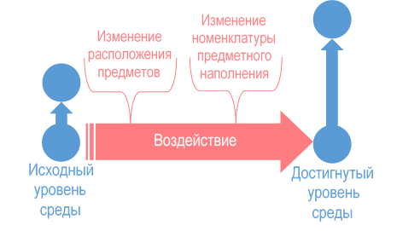

Рис. 2

На основе анализа воздействий и полученных изменений в базовом интерьере можно сформулировать первичный комплекс методических рекомендаций по проектированию новых объектов этой типологической группы (рисунок 3). В формулировании первичных методических рекомендаций конечно участвуют и теоретические положения, которые к этому времени должны быть уже изучены и осмыслены. Проверка выдвинутых методических рекомендаций может осуществляться в разных формах, что дальше показано красным цветом. Это особый этап эксперимента, который требует целый семестр.

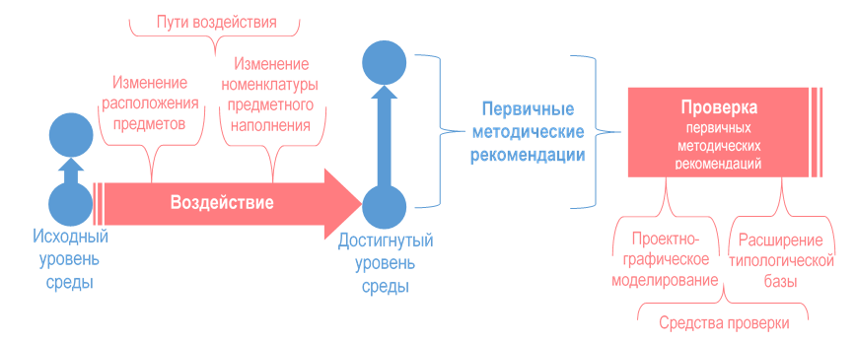

Рис. 3

**Итоговые методические рекомендации**

Достигнутый уровень среды

Исходный уровень среды

Изменение расположения предметов

Изменение номенклатуры предметного наполнения

**Воздействие**

**Первичные методические рекомендации**

**Проверка**

первичных методических рекомендаций

Проектно-графическое моделирование

Расширение типологической базы

Средства проверки

Пути воздействия

В наших магистерских исследованиях первичные методические рекомендации проверяются посредством выполнения проектного предложения методом проектно-графического моделирования. Магистрант создает свой авторский проект, где должны быть реализованы его проектные предложения. Это практическая проверка, которая очень сильно корректирует первичный список методических рекомендаций.

Вторым средством проверки первичных методических рекомендаций является расширение типологической базы исследования. В этом случае студент находит типологически аналогичный интерьер и прикладывает сформулированные методические рекомендации к его среде, определяет все ли они выявляют особенности среды. Здесь чаще всего происходит сокращение количества методических рекомендаций и их переформулировка в сторону универсальности.

**Итоговые методические рекомендации**

Достигнутый уровень среды

Исходный уровень среды

Изменение расположения предметов

Изменение номенклатуры предметного наполнения

**Воздействие**

**Первичные методические рекомендации**

**Проверка**

первичных методических рекомендаций

Проектно-графическое моделирование

Расширение типологической базы

Средства проверки

Пути воздействия

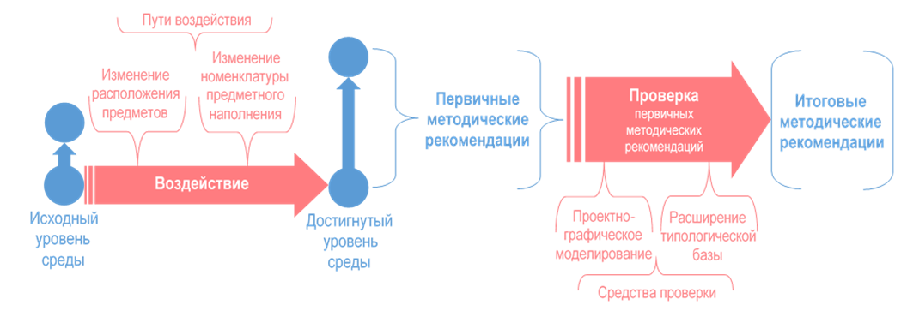

Рис. 4

В результате проверки появляется комплекс новых методических рекомендаций, которые носят универсальный характер для данной типологической группы интерьеров (рисунок 4). Они представляют самую ценную часть магистерской диссертации. Каждый этап эксперимента может быть описан и опубликован, особую значимость представляют конечные результаты экспериментальной работы.

**1.2. Практическое задание по корректировке структуры эксперимента**

На рисунке 5 воспроизведена предметно-пространственная среда уже знакомой Вам студии изобразительного искусства. Благодаря анализу и оценке, которую Вы осуществляли в предыдущем задании, исходный уровень уже определен –низкий.

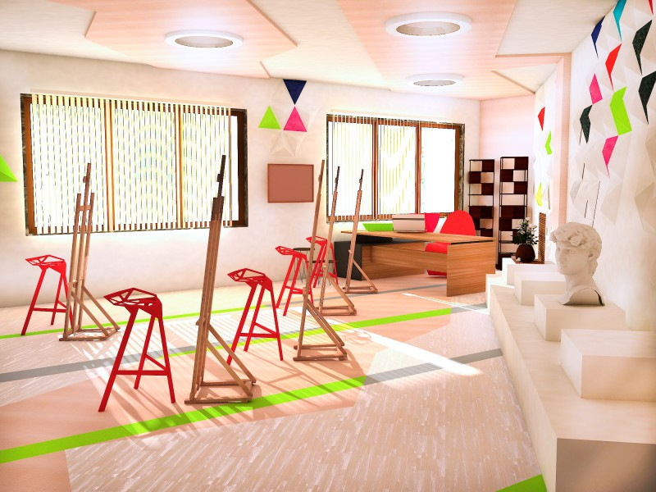

Рис. 5. Интерьер ИЗО-студии

Условие задания:

Необходимо дополнить приведенную ниже схему экспериментальной работы своими предложениями и аргументировать их письменно. Сформулируйте первичные методические рекомендации и предложите свои формы их проверки (рисунок 6).

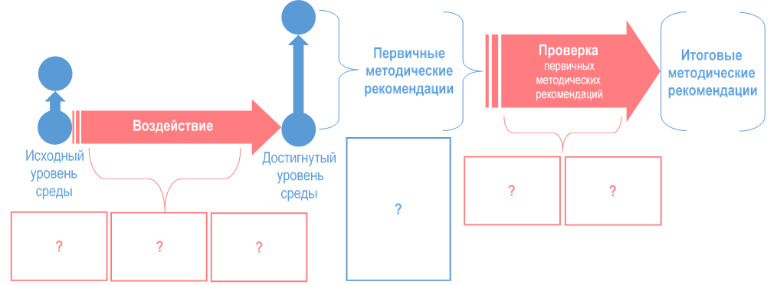

Рис. 6.

В представленной схеме количество незаполненных квадратов может быть увеличено или уменьшено в зависимости от точки зрения магистранта, но все изменения должны быть письменно обоснованы.

Пример описания.

Первичные методические рекомендации по преобразованию предметно-пространственной среды представленного интерьера:

-исключение яркого акцентирования элементов на стенах и потолке;

-изменение цветовой гаммы как всего интерьера, так и отдельных объектов:

-изменение высоты подиумов для объектов рисования;

-появление софитов для освещения натуры;

-разработка транформируемого оборудования рабочих мест учащихся.

Проверка правильного цветового сочетания может проверяться в других аудиториях, в которых экспериментатор должен создать аналогичные условия. Здесь может помочь изучение опыта организации рисовальных классов других учебных заведений. Особо следует обратить внимание на софиты, позволяющие правильно освещать натуру для большего выявления формы.

Примеры разных кульманов для черчения и рисования также имеются в магазинах, исследователю предстоит выяснить их достоинства и недостатки, главным из которых будет крупногабаритность. Вооружившись линейкой и бумагой для расчета, нужно будет составить план размещения их в данном помещении.

Выполнение этого задания по иллюстрации имеет свои ограничения, поскольку интерьер - пространственная система, воспринимаемая потребителем с разных точек зрения и формирующая суммарную оценку, на основе которой человек осуществляет преобразование. Вместе с тем, даже усеченный вариант задания позволяет подготовить магистранта к проведению своего эксперимента в области дизайна.